OBJEKTI KOJI U ODNOSU NA BIOSIGURNOSNE MJERE PRIPADAJU KATEGORIJI 0, 1 i 2

- USMRĆENE SVINJE I SVINJE UGINULE ZBOG ASK
Program potpore sektoru svinjogojstva zbog onemogućene aktivnosti uslijed pojave afričke svinjske kuge - MJERA 1 (DE MINIMIS POTPORA)
Uvjeti za ostvarenje potpore:
- UPIS U UPISNIK POLJOPRIVREDNIKA ILI UPISNIK OPG (MIBPG)
- ZAPISNIK VETERINARSKOG INSPEKTORA
- KORISNIK PRIPADA MIKRO, MALIM ILI SREDNJIM PODUZEĆIMA
- OBJEKT SE NALAZI U ZONI OGRANIČENJA
- NA OBJEKTU JE UTVĐENO UGINUĆE I/ILI JE PROVEDENO USMRĆIVANJE SVINJA POČEVŠI OD 26. LIPNJA 2023. godine
- NA OBJEKTU JE ZABRANJENO DRŽANJE SVINJA U NAREDNOM RAZDOBLJU OD NAJMANJE 12 MJESECI

Za potporu se NE PODNOSI ZAHTJEV.
- Potpora se dodjeljuje temeljem odluke o prihvatljivim korisnicima, a odluka se donosi na temelju podataka zabilježenih u aplikaciji NUSPROIZVODI i podataka navedenih na ZAPISNIKU VETERINARSKOG INSPEKTORA.
- Potpora se dodjeljuje mjesečno i to u tekućem mjesecu za svinje koje su uginule ili su usmrćene u prethodnom mjesecu počevši od 26. lipnja 2023. godine.
- Potpora se isplaćuje na račun naveden u Upisniku poljoprivrednika ili Upisniku obiteljskih poljoprivrednih gospodarstava.
Iznos potpore za svaku pojedinu kategoriju i težinski razred svinja utvrđen je na temelju podataka o cijenama u tjednu u kojem je potvrđena pojava afričke svinjske kuge u RH i iznosi:
za prasad i odojke do 35 kg = 100,00 eura / grlu
za tovne svinje = 2,00 eura / kg žive težine
za nazimice, krmače i neraste = 650,00 eura / grlu
OBJEKTI KOJI U ODNOSU NA BIOSIGURNOSNE MJERE PRIPADAJU KATEGORIJI 0, 1 i 2

- SVINJE OTPREMLJENE NA KLAONICU ODREĐENU OD MINISTARSTVA ZA KLANJE SVINJA S OBJEKATA U ZONAMA OGRANIČENJA
Program potpore sektoru svinjogojstva zbog onemogućene aktivnosti uslijed pojave afričke svinjske kuge - MJERA 2 (DE MINIMIS POTPORA)
Uvjeti za ostvarenje potpore:
- UPIS U UPISNIK POLJOPRIVREDNIKA ILI UPISNIK OPG (MIBPG)
- ZAPISNIK VETERINARSKOG INSPEKTORA
- KORISNIK PRIPADA MIKRO, MALIM ILI SREDNJIM PODUZEĆIMA
- OBJEKT SE NALAZI U ZONI OGRANIČENJA
- S OBJEKTA SU SVINJE OTPREMLJENE U KLAONICU ODREĐENU OD MINISTARSTVA
- NA OBJEKTU JE ZABRANJENO DRŽANJE SVINJA NAJMANJE 12 MJESECI

Za potporu se PODNOSI ZAHTJEV.
- Zahtjev se podnosi u AGRONET sustavu Agencije za plaćanja.
- Ispisani i ovjereni zahtjev dostavlja se na adresu Agencije za plaćanja.
- Uz zahtjev je potrebno priložiti račun ili otkupni blok iz kojeg je razvidna količina, i cijena koju je klaonica platila za preuzete svinje.
- Zahtjev se podnosi do 15.-og u mjesecu za prethodni mjesec.

Potpora se obračunava kao razlika u cijeni ostvarenoj prodajom svinja na klaonici i tržišnoj cijeni pojedinih kategorija i težinskih razreda svinja u tjednu u kojem je potvrđena ASK i koja iznosi:
za prasad i odojke do 35 kg = 100,00 eura / grlu
za tovne svinje = 2,00 eura / kg žive težine
za nazimice, krmače i neraste = 650,00 eura / grlu
Potpora se isplaćuje na račun naveden u Upisniku poljoprivrednika ili Upisniku OPG.
OBJEKTI KOJI U ODNOSU NA BIOSIGURNOSNE MJERE PRIPADAJU KATEGORIJI 3 i 4

- USMRĆENE SVINJE
Temeljem članka 101. stavaka 3. i 4. Zakona o zdravlju životinja („Narodne novine 152/22 i 154/22)
Pravo na naknadu štete ostvaruje subjekt ako su provedene sve mjere u skladu sa Zakonom i propisima donesenim na temelju njega te ako epidemiološkim istraživanjem nisu utvrđene nesukladnosti.
Za naknadu štete se PODNOSI ZAHTJEV MINISTARSTVU POLJOPRIVREDE, Upravi za veterinarstvo i sigurnost hrane.
Zahtjev se podnosi pisanim putem u roku od 60 dana od dana nastanka štete. Po podnesenom zahtjevu povjerenstvo donosi rješenje u roku od 60 dana od zaprimanja urednog zahtjeva.

- SVINJE OTPREMLJENE NA KLAONICU ODREĐENU OD MINISTARSTVA ZA KLANJE SVINJA S OBJEKATA U ZONAMA OGRANIČENJA
Program potpore sektoru svinjogojstva za nadoknadu gubitka uslijed naređenih mjera za suzbijanje afričke svinjske kuge (POTPORA TEMELJEM UGOVORA O FUNKCIONIRANJU EU)
Uvjeti za ostvarenje potpore:
- UPIS U UPISNIK POLJOPRIVREDNIKA ILI UPISNIK OPG (MIBPG)
- UPIS U REGISTAR OBJEKATA (FARMI) - JRDŽ
- PODUZEĆA SVIH VELIČINA
- OBJEKT SE NALAZI U ZONI OGRANIČENJA I/ILI ZONI ZARAZE
- S OBJEKTA SU SVINJE OTPREMLJENE U KLAONICU ODREĐENU OD MINISTARSTVA
Provedba Programa propisat će se Pravilnikom po odobrenju Programa od strane EK.
Potpora se obračunava na način da se umnožak težine živih svinja (isporučenih u klaonicu i evidentiranih u sustavu razvrstavanja i označivanja na liniji klanja kao T1 i T2) i prosječne cijene u tjednu koji je prethodio potvrdi ASK u RH umanji za prihod od prodaje životinja klaonici. Iznos potpore ne može biti veći od 0,80 eura po kg težine živih svinja.
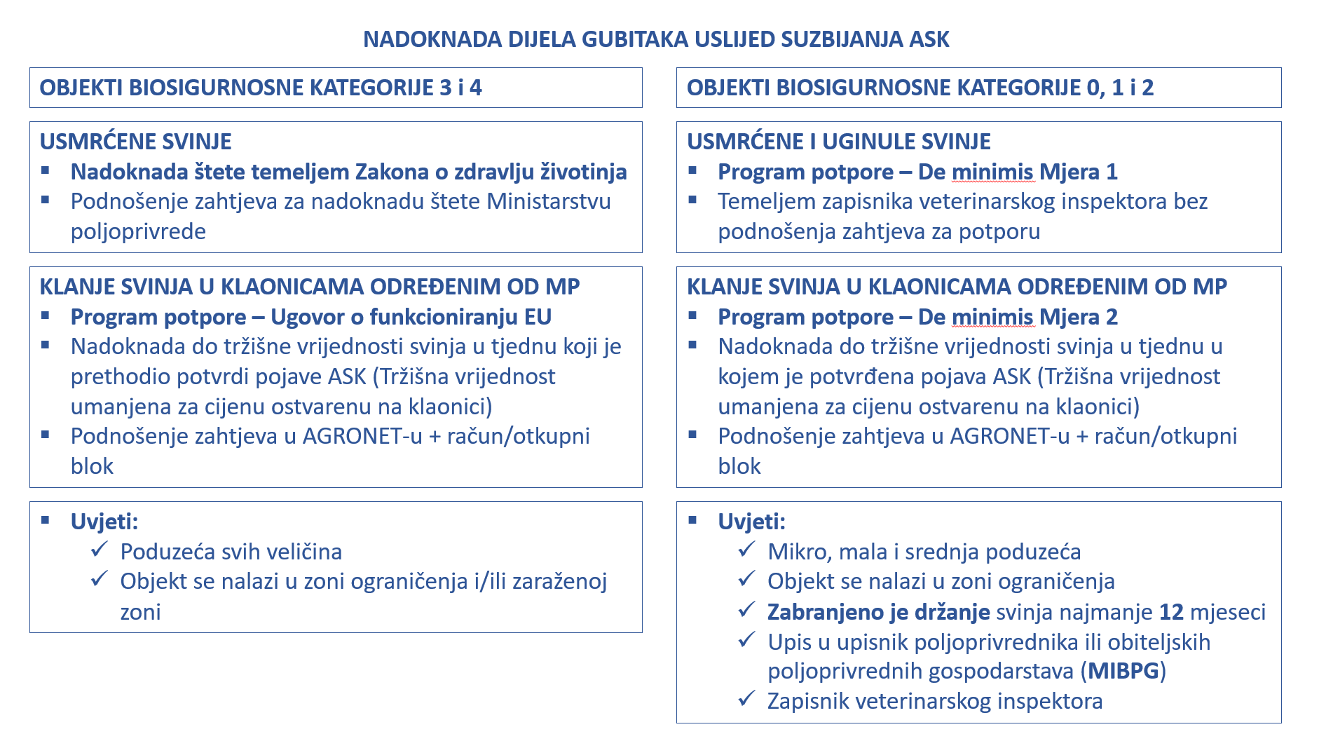
Dodatne informacije možete zatražiti na adresama elektroničke pošte:

- Za programe potpore:
upava.stocarstvo@mps.hr

- Za naknadu štete:
veterinarstvo@mps.hr

REPUBLIKA HRVATSKA
MINISTARSTVO POLJOPRIVREDE



NADOKNADA DIJELA GUBITAKA UZGAJIVAČIMA SVINJA USLIJED SUZBIJANJA AFRIČKE SVINJSKE KUGE

